**《本科生学习指南》在线学习须知**

**目 录**

一、超星网络课程学习流程 2

（一）电脑端学习流程 2

1.登录 2

3.查看课程考核标准和学习进度 5

4.考试 6

5.在线客服 7

（二）手机端“学习通”学习流程 8

1. 下载登录流程 8

2. 网络课程学习 9

2.1 观看教学视频+完成章节测验 9

2.2 参与讨论 11

2.3 参加课程考核 11

2.4更多 12

# 一、超星网络课程学习流程

## （一）电脑端学习流程

**1.登录**

打开学校网络学习平台网址：gxmu.fanya.chaoxing.com，建议使用谷歌浏览器打开，点击右上角的“登录”按钮。

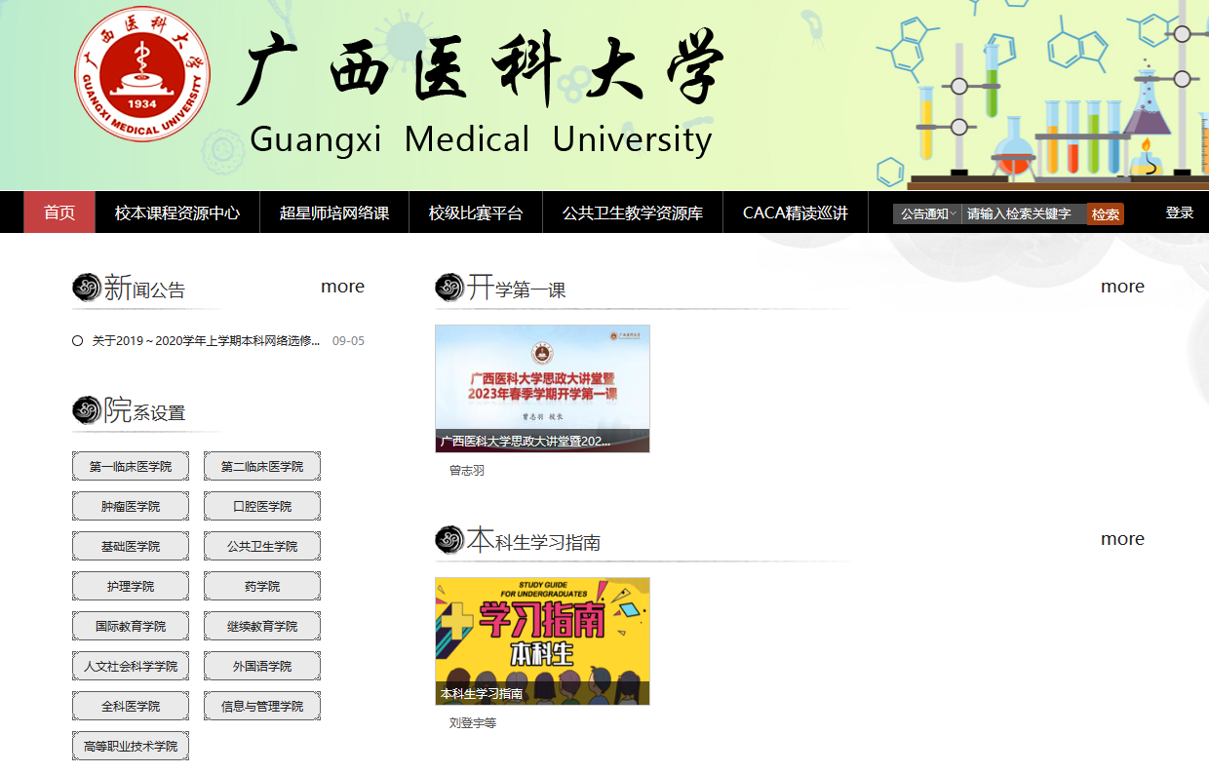

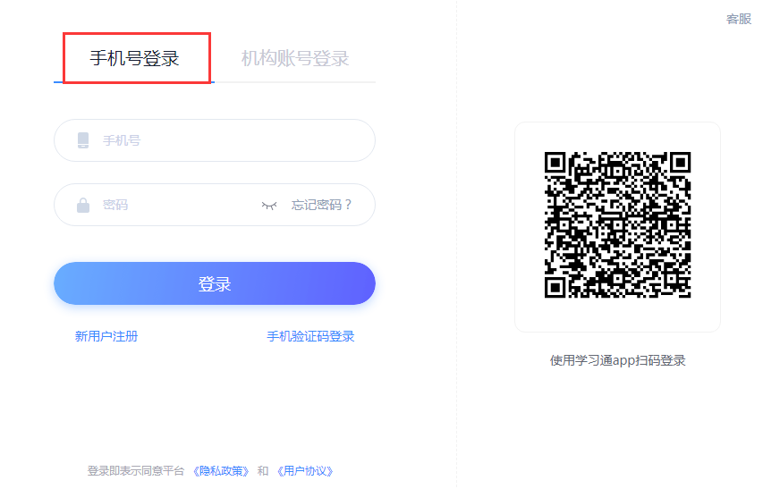登录，点击新用户注册，使用手机号注册新用户，根据提示绑定学校和学号。如无提示，可在登陆后，在头像下方进入“账号管理”，绑定学校和学号。（如果已经在手机学习通注册并绑定学校学号，可直接使用学习通账号密码登陆）

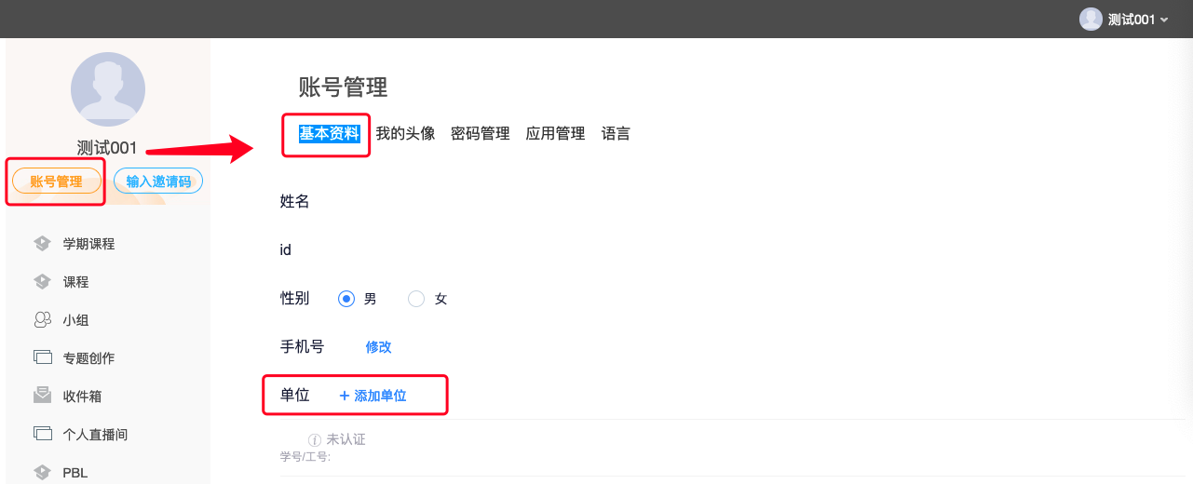**2.课程学习**

在个人学习空间“学期课程”-“我学的课”里即可看到所选修的课程《本科生学习指南》，点击课程封面进入课程详细页面，按照顺序完成学习任务。

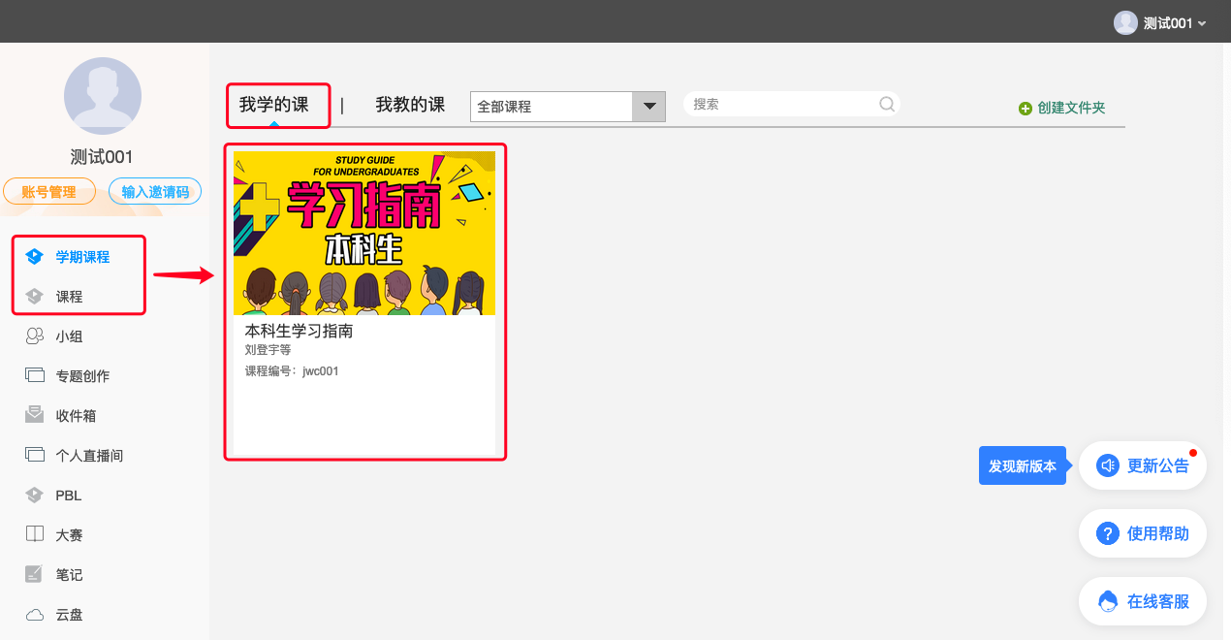

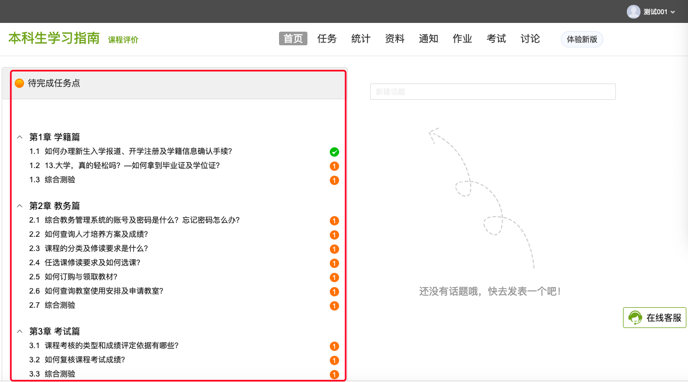

点击相应章节，即进入到了学习页面，点击视频播放观看完视频，完成章节测验即可通过本节学习，两个任务点变成绿色后表示此节学习已完成；若任务点不变绿点击目录章节后的小圈圈（复核按钮），复核后即可，若还是不行请联系在线客服帮忙处理。

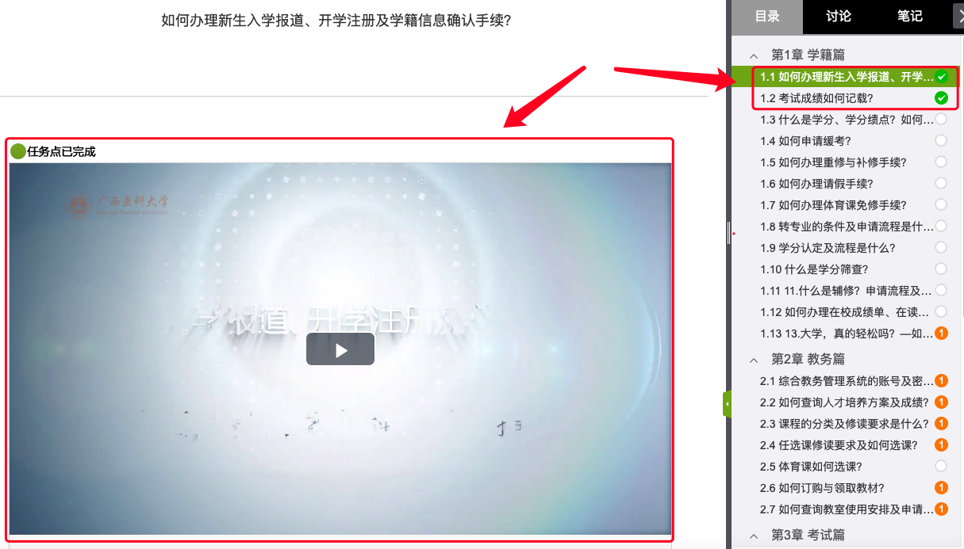

### 3.查看课程考核标准和学习进度

在学习空间的学习界面里点击打开“进度”，可以查看课程的考核标准以及考核权重比例分配，还能看到自己每项得分情况，也可以了解到自己的进度情况。

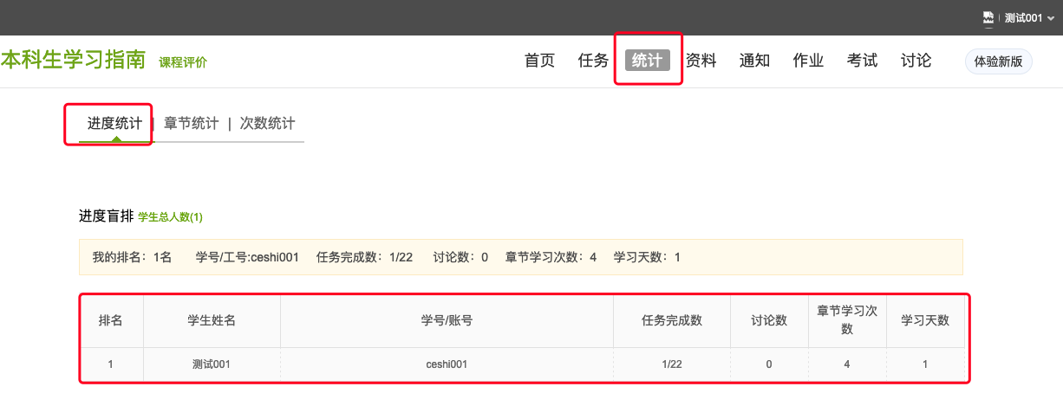

### 4.考试

考试要求：每个模块（共5个模块）视频学习完后，需完成对应模块的综合测验，最终成绩由课程视频、测验、学习次数（即观看视频的次数）得出，综合成绩占比构成分别是：课程视频40%+综合测验50%+学习次数10%。综合成绩60分合格，全部模块考试成绩合格者完成学习任务，获得相应学分。（注意：考试请在稳定良好的网络环境下进行，中途不能退出，否则会导致提交不成功没有成绩）

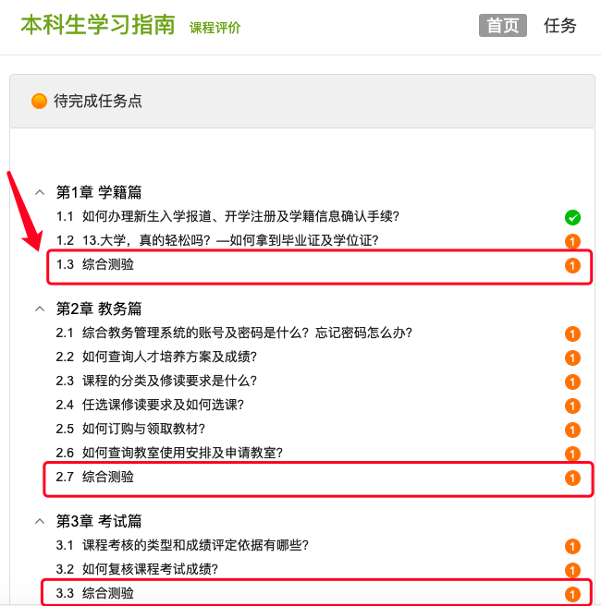

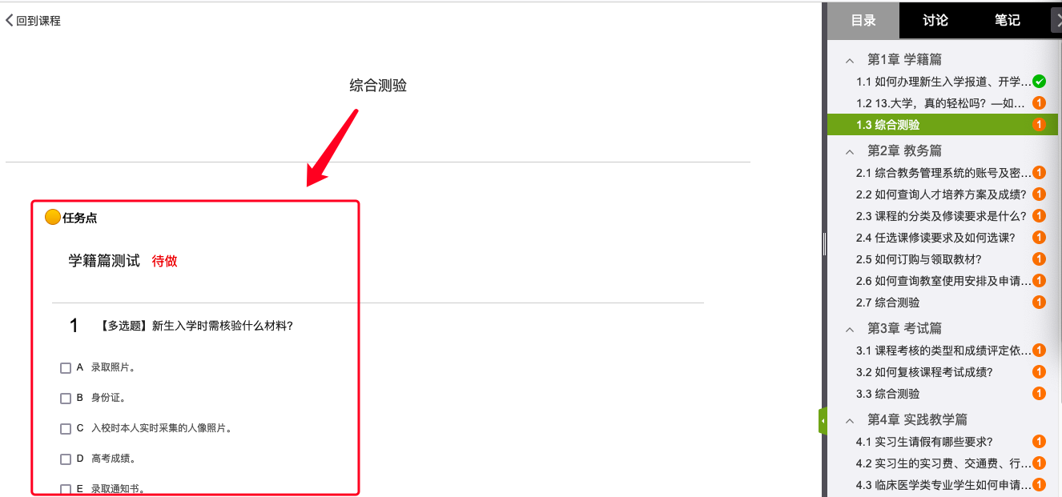

### 5.在线客服

在学习过程中遇到问题（如忘记密码、视频无法播放等），可以在网站首页右下角联系“客服”解决。

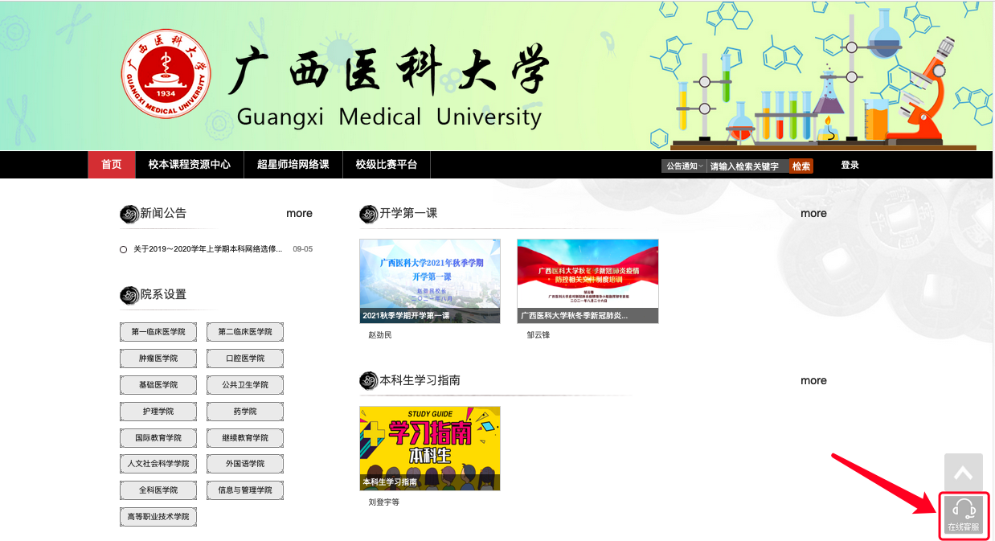

## （二）手机端“学习通”学习流程

### 下载登录流程

* 1. 下载安装学习通app的三种方法：

（1）用微信扫一扫下图二维码，在浏览器中打开的界面进行下载；（2）用手机浏览器打开<http://app.chaoxing.com> 进行下载；（3）手机应用商城搜索“学习通”进行下载。



安装打开后点击“我的”上方灰色头像进行登录，进入注册登录界面，选择“新用户注册”，输入手机号并获取验证码，设置登录密码。

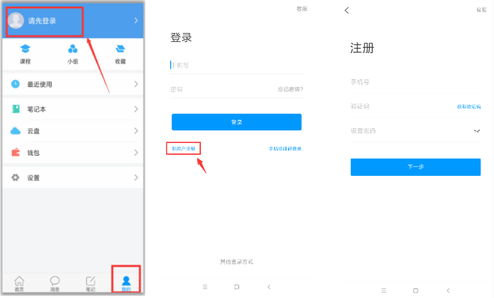

1.2 绑定单位信息

获取验证码后，填写学校名称、选择角色“学生”，填写学号和真实姓名即可。

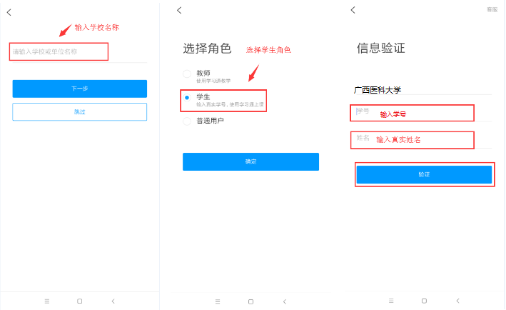

### 网络课程学习

#### 观看教学视频+完成章节测验

1. 课程学习：登录后，有两种入口均可进入课程列表。

方法一：首页——我的课程；方法二：我——课程。

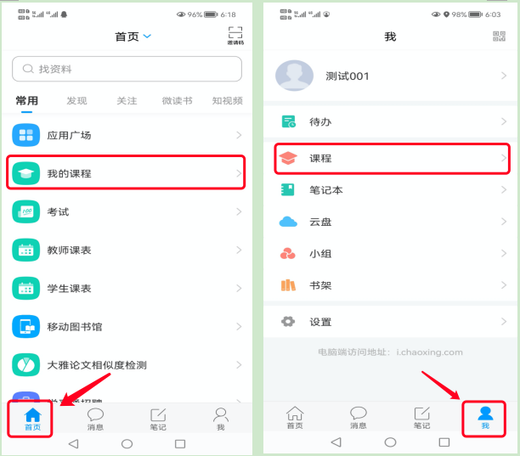

点课程封面，即可进入课程学习界面。在“章节”点击任一小标题，即可开始观看这一小节的教学视频，完成相应章节测验。

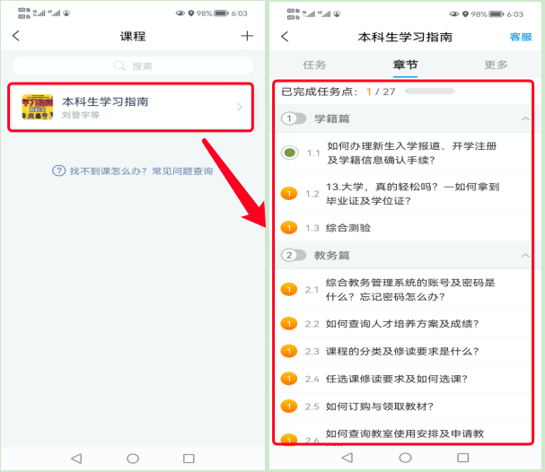

在学习过程中有任何的奇思妙想都可以通过“笔记”记录下来哦~

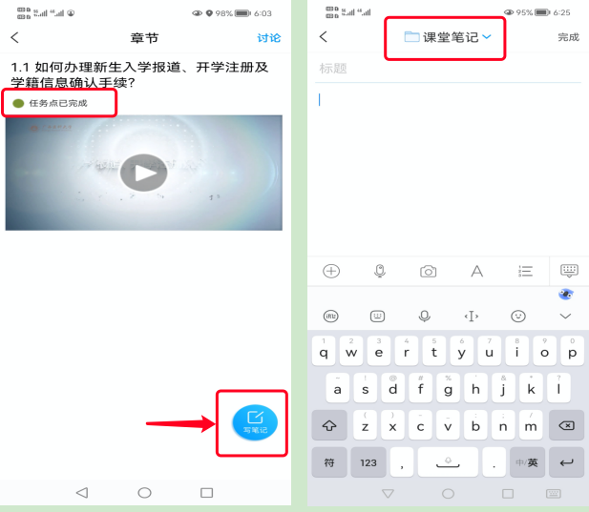

#### 参与讨论

在“任务”栏，点击“讨论”，即可进入课程讨论区。在讨论区点击右上方的编辑按钮，编辑话题，就可以和老师、同学们一起交流分享自己的学习心得啦。

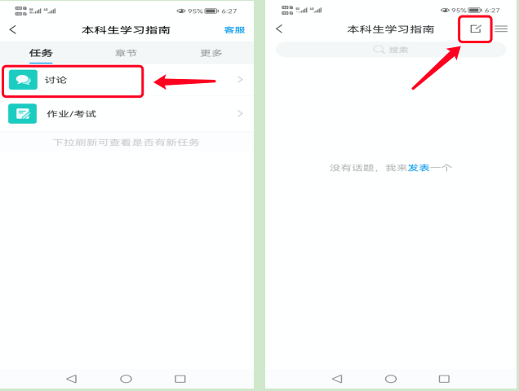

#### 参加课程考核

考试要求：每个模块（共5个模块）视频学习完后，需完成对应模块的综合测验，最终成绩由课程视频、测验、学习次数（即观看视频的次数）得出，综合成绩占比构成分别是：课程视频40%+综合测验50%+学习次数10%。综合成绩60分合格，全部模块测验成绩合格者完成学习任务，获得相应学分。（注意：考试请在稳定良好的网络环境下进行，中途不能退出，否则会导致提交不成功没有成绩）

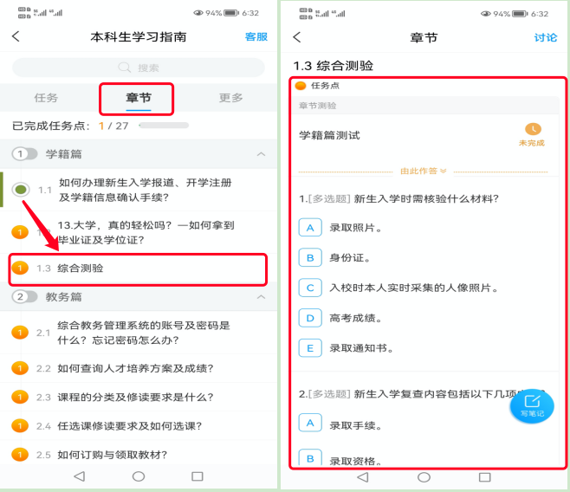

#### 2.4更多

在“更多”可以查看课程资料、班级成员、班级空间、错题集、学习记录和课堂笔记，清楚的了解到自己的学习记录。

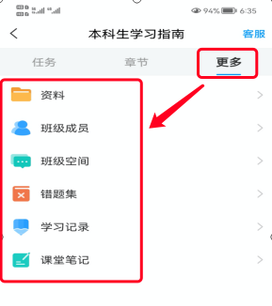

##### 2.4.1阅课程资料

点击“更多”——“资料”，可以查阅教师上传的课程拓展学习资料。

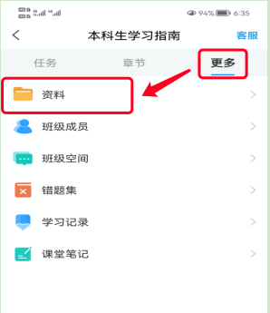

##### 2.4.2课程答疑

如果同学们在学习中遇到有关于课程内容的问题，在“更多”——“答疑”进行提问，会有专业的助教老师为大家解答。

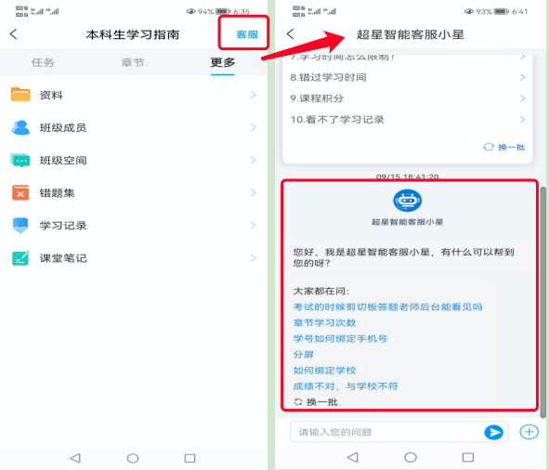

##### 2.4.3学习记录

在“更多”——“学习记录”，可以查看自己课程学习的进度、作业平均分、课堂积分等等。

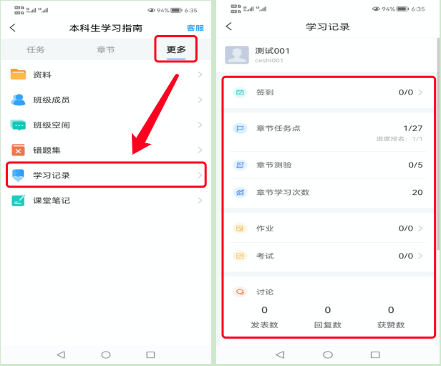

##### 2.4.4 在线客服

如果同学们在学习过程中遇到视频加载失败、任务点无法解锁等问题，可以在“我”——“设置”——“帮助中心”，联系在线客服进行解决。

